Contenido

Descripción general 2

Alcance 3

Justificación 4

Posicionamiento del proyecto: 5

Delimitaciones del Proyecto 6

Algunas otras limitaciones son: 6

Planteamiento del Problema 7

**Resolución del Problema** 9

Objetivos Generales 10

Objetivos Específicos**.** 10

Marco teórico 11

Reglas de negocio 13

Reglas de permisos. 13

Regla de clientes. 13

Parte de seguridad del sistema 14

Controles y estructuras del BD 14

Estándares del Diseño. 15

Barra (menú) principal: 15

Barra (Menú) secundarios 16

Los colores 16

Los botones**:** 16

Iconos: 16

Formularios: 17

Pantalla. 17

Diagramas 18

Diagrama de Flujo de datos 18

Diagrama de Contexto 18

Diagrama Entidad Relación 19

Diccionario de Datos 20

**Anteproyecto**

**Randy Diloné --- 2014-1286 Luis Miguel Rodríguez --- 2014-1315**

# **Descripción general**

El proyecto será un sitio web que consistirá en mostrar una gran serie películas que se proyectaran en un lugar específico y tiempo determinado (Cine).

Este sitio web contara con la disponibilidad de una larga gama de películas, que se le ira dando publicidad, durante el proceso de adquisición o estreno de las nuevas...

En la página se presentará una imagen de la película (Portada) en estreno o repetición, que constará con una breve sinopsis, un tráiler oficial y se mostrará en que sala de Cine estará disponible dicha película.

También se dispondrá de una sesión que va a categorizar las películas según su género, historia y otras características más.

Para las personas poder realizar su reservación tendrán que registrarse en el sitio web, y cuando este creada su cuenta se les dará un ID único para su posterior identificación, que podrá ser usado al momento de llegar al establecimiento (Cine) a ver su película.

El sitio web desplegara una opción que va mostrar al usuario el menú que brinda el determinado establecimiento, al momento de hacer la reservación para la película.

# **Alcance**

Nuestro sitio web dará a los usuarios la facilidad de poder reservar su película en conjunto con el asiento de manera automática, pudiéndolo hacer desde el hogar o cualquier otro sitio que dependa de una conexión a internet, mediante un mecanismo pertinente.

El menú propuesto, constará de un conjunto de combos de rápida preparación y accesible al bolsillo del usuario.

Al igual que se mostrará la disponibilidad de los asientos en una sala, según estos se vayan llenando durante el proceso de reservación o compra de entrada.

La aplicación para teléfonos inteligente tendrá un alcance iniciativo para el sistema operativo Android.

# **Justificación**

La falta de lugares de recreación sana en la ciudad de La Vega es una de los motores que mueven el proyecto y la visión del negocio: será un lugar donde toda la familia podrá ir a pasar un buen rato, un lugar seguro para la población, será un lugar donde las personas se sentirán como en casa con servicios de calidad siempre respetando a cada persona.

Eeste proyecto nace a la ausencia de un cine en la ciudad de La Vega por mencionadas razones. La empresa como inversionista va a crear un cine que cumpla con los requerirnientos y agregar un estándar distintivo en la ciudad de La Vega.

Este lugar tendrá una interacción con la tecnología muy definida, constara con unos métodos tecnológicos que hasta el momento pocas empresas de La Vega emplean, utilizará una página web que permitirá al usuario un sin números de funcionalidades tecnológicas. Incluimos estas tecnologías por la ausencia de ellas en las demás instituciones de la ciudad. Esto hará sentir de una manera cómoda a la hora de interactuar con la organización.

Para realizar esta página web se contará con muchas investigaciones de parte de los usuarios para así ver lo que ellos realmente quieren, como lo quieren, y cuando lo quieren y poder complacer la mayor parte de sus necesidades. Los muchos dispositivos móviles inteligentes también hicieron ver que se necesita unos aplicativos para estar más conectado con el usuario y ofrecerle la mayor atención posible desde la palma de sus manos.

# **Posicionamiento del proyecto:**

El modelo distintivo será la manera de cómo se usará la tecnología para marcar la diferencia en el mercado, antes de utilizar cada una de las tecnologías se verá el impacto en los usuarios y la manera de cómo podemos mejorar y ser más productivo.

En cuanto al ámbito del mercado existente el proyecto se diferencia en la revolucionaria página web que constara de facilidades para que los usuarios no se sientan tan limitados como en la otra empresa de cine del mercado dominicano.

La página web le dará la oportunidad al usuario de hacer diferentes funcionalidades dentro de la cuales estará la reservación de las películas desde la comodidad de la casa, esto se hará creando una cuenta que aparte ofrecerá varias funcionalidades como la notificación de eventos si así el usuario lo decide (Activa la opción), estos eventos serán información de películas en estrenos, ofertas en taquillas, ofertas en los alimentos.

Otras ventajas seran la oportunidad de ver las películas divididas por géneros lo cual permitirá al usuario ver lo que él quiere en ese momento.

También se incluirá un sistema de calificación que cada una de las películas tendrán, por lo que el usuario podrá ver la valoración de la película antes de decidir verla. La aplicación ofrecerá las funcionalidades del sitio web y algunas más que permitirán al usuario tener el control desde la palma de sus manos con unos simples toques algo difícil de lograr con lo que las propuestas del mercado.

Esto es diferente a todo lo que hay en el mercado hasta el momento, la mayoría de páginas de los futuros competidores tiene un entorno básico donde solo se puede ver, y nada más donde el usuario no tiene ninguna oportunidad de estar cómodo. Los usuarios que usen los servicios se acordaran de nuestra empresa por nuestra tecnología y facilidad de uso que va a tener.

Utilizaremos las diferentes redes sociales para una mejor interacción con el usuario y el sistema. Incluyendo los iconos de las diferentes redes...

# **Delimitaciones del Proyecto**

A diferencia de contar con una serie de facilidades o innovaciones, nuestro proyecto también tiene sus limitaciones.

En términos más directos, este proyecto solo aplicara a una sola industria de Cine seleccionada.

Nuestro proyecto, también se apoyará en una aplicación para plataforma Android. Por el transcurso es marcada como una limitación, puesto que no tenemos el impulso inicial de desarrollar una aplicación para la plataforma Apple.

Aprovechando la oportunidad, tampoco constaremos con una aplicación que trabaje en base a cualquier sistema operativo de escritorio.

## **Algunas otras limitaciones son:**

1. Nuestra página web al igual que nuestra aplicación solo se encontrará en idioma nativo.
2. Para lograr acceder a cualquier contenido que facilitemos desde nuestro sitio web o aplicación para teléfono inteligentes, se deberá contar con acceso a internet.
3. Al momento de hacer la reservación por nuestro sitio web, solo se constará con un solo modo de pago (ya mencionado), es decir, no se acepta ningún pago en efectivo.
4. El usuario no tendrá el mayor rendimiento, calidad y compatibilidad de nuestro sitio web, si accede desde un explorador como Internet Explorer con una versión inferior a 10.
5. El usuario inscrito solo recibirá notificaciones si mantiene la opción encendida.

# **Planteamiento del Problema**

Hoy en día nuestro país (República Dominicana) carece de innovación en el ámbito de recreación personal, es decir, que, de manera específica, no ofrece la facilidad de que las personas puedan pasar un buen tiempo compartiendo con los suyos.

De manera explícita, la ausencia de un cine en la ciudad de La Vega es uno de los factores que propician a la no innovación de los servicios de entretenimiento y tecnológicos.

Es por esa razón que se ha decidido crear un sitio web a la altura de estándares internacionales, que ofrezca diversas funciones al usuario, que combinado con la empresa que decida implementar nuestro sistema, va a funcionar de una manera eficaz donde los usuarios podrán ver las innovaciones de la organización cinematográfica.

Existen varios conceptos de como un sitio web debe funcionar sin importar el ámbito en que se utilicé, pero siempre teniendo en cuenta al usuario final que es quien va a utilizar dicho sistema. Tenemos una definición breve y precisa de que se debe hacer:

*Dexpierta.com [2014]. Básicamente, los hábitos de los usuarios en una web son muy parecidos a los hábitos que tiene cuando van a comprar en una tienda. Los visitantes echan un vistazo las páginas nuevas, escanean una parte del texto y hacen clic en el primer enlace que les llama la atención o se parece a lo que están buscando. De hecho, hay grandes partes de la página que ni siquiera miran. Además, si la página no cumple con las expectativas de los usuarios, simplemente la cierran y se van.*

Varias páginas dominicanas no cumplen con este concepto sencillo, vemos que hay pocas actualizaciones de contenido, un ambiente muy rustico para el usuario con poca calidad en el servicio que le ofrecen en la web. El sitio web que se creará cumplirá con la definición dada anteriormente.

Entre los proyectos similares que existen están el de Caribbean Cinemas, el cual ofrece diversos servicios que su desarrollador habla acerca de las nuevas funcionalidades que tiene su sitio web:

*Sr. Gregory Quinn**Carrady.* **Caribbean Cinemas (2013)**aprovechó la ocasión para lanzar su nueva y moderna página web www.dev.caribbeancinemasrd.com, la cual fue presentada a los asistentes por los creadores de la misma, la agencia Epiphany, mediante un novedoso video que explicó parte por parte las novedades que tiene la página adaptándose a los requerimientos actuales tanto de clientes como de los miles de usuarios que diariamente navegan en ella.  De igual manera se lanzó el nuevo y exclusivo APP de **Caribbean Cinemas**, el cual estará disponible para ser descargado gratuitamente desde la página web para los equipos BlackBerry, Android, IPhone.

Con la investigación nos dimos cuenta que el sitio web tiene varios servicios, pero la falta de estética y varios servicios faltantes la debilitan, por mencionadas razones nuestro sitio web va a contener muchas mejoras que el usuario va a poder notar y elegirnos por encima de la competencia.

## **Resolución del Problema**

En vista a los planteamientos hechos previamente y de cómo fluye el problema planteado, la resolución de mencionado problema la vamos a desglosar a continuación.

En resumen, el problema planteado es la creación de un sitio web dinámico en conjunto con la creación de una aplicación que ayudara a los usuarios a encontrar lo que buscan en el ámbito cinematográfico (cine) de una manera más eficaz.

Para lograr dichos objetivos se hará un análisis para la recolección de información (muestreo) el cual se le aplicará a una población no especificada con el fin de obtener resultados específicos que determinaran el rumbo y la aceptación de nuestro proyecto.

A parte del análisis se recolectará información útil en los diferentes medios tales como: **redes sociales**, **sitios web**, **entre otras fuentes**. Que ayudaran a la evaluación de nuestro proyecto y de tal manera también nos permitirá conocer las diversas necesidades que exigen las personas con referencia a un sitio web dedicado a la cinematografía.

Para la creación del sitio web utilizaremos estándares de calidad internacionales que se diferencien de la competencia (sus sitios web).

Para lograr esto en conjunto con la información que recolectamos, se harán un sin número de pruebas para comprobar la calidad de nuestro producto (sitio web).

## **Objetivos Generales**

Crear un sitio web en conjunto con una aplicación que ayude a los usuarios que buscan entretenimiento cinematográfico a encontrar la información deseada de una manera más fácil y eficaz; brindando así los mejores estándares de calidad y servicios.

## **Objetivos Específicos.**

1. Crear un aplicativo web dinámico que esté disponible en la mayoría de dispositivos.
2. Brindar la información necesaria a los usuarios.
3. Llamar la atención de más personas en el ámbito de innovación del sistema.

## **Marco teórico**

1. **Recreación personal dependiente del ámbito tecnológico.**

Puesto a las diversas exigencias que demandan sistemas de mayor rendimiento, actualizaciones, innovaciones y eficacia, es esta la matriz de donde surgen diversas herramientas con el fin de calificar de un mayor rango nuevos sistemas que implementan u operen con las mismas funcionalidades.

Dentro del ámbito social y personal es uno de los tópicos que son sumamente sutiles al momento de generar impactos sobre sistemas innovadores, puesto que ellos determinan según la experiencia de nuevas implementaciones si el sistema es de gran productividad y aceptación.

1. **Servicio Web.**
   1. **Según Ecu red (2014) un Servicios Web**. Conjunto de aplicaciones o de tecnologías con capacidad para interpelar en la Web. Estas intercambian datos entre sí con el objetivo de ofrecer servicios. Los proveedores ofrecen sus servicios como procedimientos remotos y los usuarios los solicitan llamando a estos procedimientos a través de la Web. A su vez proporcionan mecanismos de comunicación estándares entre diferentes aplicaciones, que interactúan entre sí para presentar información dinámica al usuario. Para proporcionar interoperabilidad y extensibilidad entre estas aplicaciones, y que al mismo tiempo sea posible su combinación para realizar operaciones complejas, es necesaria una arquitectura de referencia estándar.
   2. **Sitio web.**

**Franck Scipion (2013)**, define lo que es una página web responsiva de la siguiente manera es una web cuyo diseño se adapta a todos los tamaños de pantallas posibles de forma dinámica (PC, TV, Smart Phone, iPad), ofreciendo una experiencia de visita óptima para todos los posibles dispositivos de acceso.

La facilidad de disponer de diversas informaciones en el momento requerido es quizás la manera más inalcanzable que se pueda prestar en una determinada ocasión.

Y es por ello que, si se cuenta con un mecanismo totalmente solido que sea innovador y flexible a las actualizaciones, entonces es la herramienta ideal en el momento más oportuno.

Con la serie de facilidades e innovaciones que posee este sitio web, será de gran facilidad la iteración existente con esos usuarios que quieren pasar una agradable experiencia.

* 1. **Android.**

**Según Wikipedia:** Android es un sistema operativo basado en el núcleo Linux. Fue diseñado principalmente para dispositivos móviles con pantalla táctil, como teléfonos inteligentes, tabletas o tabléfonos; y también para relojes inteligentes, televisores y automóviles.

**2.2** **Sistema desarrollado en plataforma Android.**

Conociendo la gran portabilidad existente entre este grandioso sistema de licencia libre, es acogedor establecer una línea de disponibilidad del sitio web y llevarlo al mundo de los dispositivos móviles, que hoy en día su demanda es bastante popular por los usuarios.

Contar con la gran mayoría de funciones que posee el sitio web también será posible llevarlas en un aplicativo que será de fácil uso por los usuarios al momento de que este interactúe de manera más aguda con la aplicación.

## **Reglas de negocio**

Las reglas de negocio son una base fundamental que nos permitirá establecer ciertos controles o restricciones en nuestro sistema, para que este trabaje o muestre el mayor rendimiento en cuanto a la disponibilidad de accesos en el sistema mismo.

Aunque las reglas de negocio NO son softwares, estas juegan un papel determinante en cuanto a la delimitación de un/varios aspectos/s en el sistema.

A continuación, se muestran algunas reglas de negocio de un determinado renglón específico:

## **Reglas de permisos.**

* Solo el administrador del sitio web tendrá todos los permisos de la información del sitio web.
* Los empleados que se encuentren operando con el sistema, solo tendrán permiso de solo lectura (en algunos ámbitos) y en algunos casos de escritura.

## **Regla de clientes.**

* El cliente solo podrá realizar una sola reservación en el momento de origen.
* Al momento que el usuario realice la reservación, deberá llenar todo el formulario antes de recibir la notificación de reservación.
* Después que el usuario realice una reservación, este no podrá deshacerla una vez hecha.

## **Parte de seguridad del sistema**

El sistema contara con varios niveles de seguridad, que en diversos acápites del sitio web se proyectarán de manera representativa (iconos); que estarán especificados de manera vistosa para los usuarios.

No todos los usuarios tendrán accesos al contenido de la página, puesto que tendrán que registrarse antes para poder acceder a toda la información que quiera consultar; y en tales casos este usuario (navegador) solo podrá presenciar los anuncios de nuevas películas en estreno.

Tanto el ámbito de cliente como del usuario, también, el sitio web contara con una gestión de clientes que manejarán dichos acápites del sistema y que en la mayor parcialidad del sistema solo tendrán acceso de solo lectura; y en algunas ocasiones *requeridas, tendrán acceso a escritura.

Esta sesión se presenciará al momento de, que el cliente compruebe todas las entradas o reservaciones que se hayan realizado por vía de la plataforma. Aquí el cliente jugara un papel determinante en cuanto al control de dicha información (que solo se va a validar).

## **Controles y estructuras del BD**

El sistema contara con una base de datos que almacenara toda la información requerida del cliente y otras informaciones más.

Para ello se contará con una base de datos relacional – que es la más utilizada, debido a que las entidades dentro de la estructura de la Base de Datos se relacionaran con otras entidades existentes.

Para el correcto flujo y manejo de la información, se contará con diversos estándares – a nivel de Base de Datos, que proyectaran el correcto uso de la información cuando se requiera necesaria.

# **Estándares del Diseño**

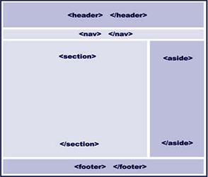

En la maquetación de página web nos guiaremos por los estándares generales del mercado y de HTML5 en los cuales tenemos un Header(Encabezado), nav (barra de navegación), section (cuerpo de contenido o centro), aside (menús laterales), footer (pie de página).

******Barra (menú) principal:** el cual va a contener una referencia a todas las páginas del sitio web, en esta se ofrecerán la información general de sitio web. Como por ejemplo el inicio, referencias principales, contactarnos, oportunidad de registro entre otras. Este menú principal ira adherido arriba para una mayor comodidad del usuario. Ejemplo:

**Barra (Menú) secundarios**: estos se encontrarán en los laterales, mostrarán la información de las diferentes páginas del sitio web. Mostrará referencias tales como el género, categoría, fechas de transmisión, sinopsis etc.

**Los colores:** que vamos a utilizar serán colores fuertes y básicos tales como negro, azul, verde, rojo, amarillo, cada uno en sus formas base y aplicándoles las entonaciones contemporáneas.

**Los botones:** serán de los colores previsto y cada uno contendrá unos iconos dependiendo del papel que desenvuelvan.

Ejemplo de los colores y botones.

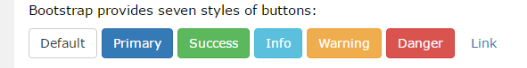

**Iconos:** se va a utilizar un sin números de iconos representativos que ayudaran al usuario a tener mejor informado de lo que se valla hacer.

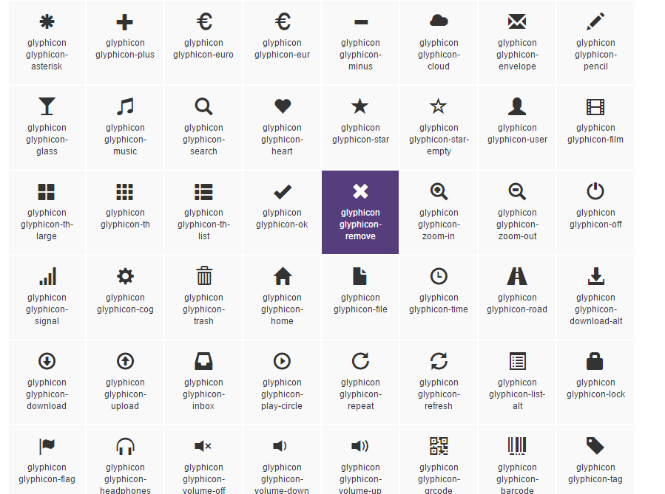Ejemplo:

**Formularios:** cuando el usuario quiera tenga que introducir información se utilizaran diferentes informaciones he indicación para evitar una información inservible o basura. Se utilizarán etiquetas y placeholder (Marca de agua que se pone en los textfield) para mostrar dicha información, aparte los formularios tendrán información oculta que solo se mostrara cuando el dispositivo sea ser solo lectura.

## 

## **Pantalla**

El diseño que vamos a tener en nuestro sitio web será adaptativo (Responsiva) es decir en cualquier pantalla de los diferentes dispositivos se va a poder ver de una manera amigable.

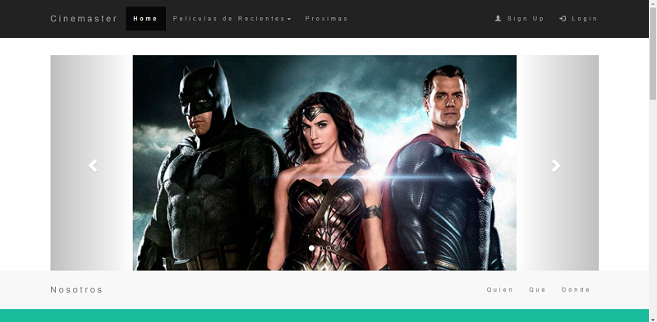

# **Diagramas**

**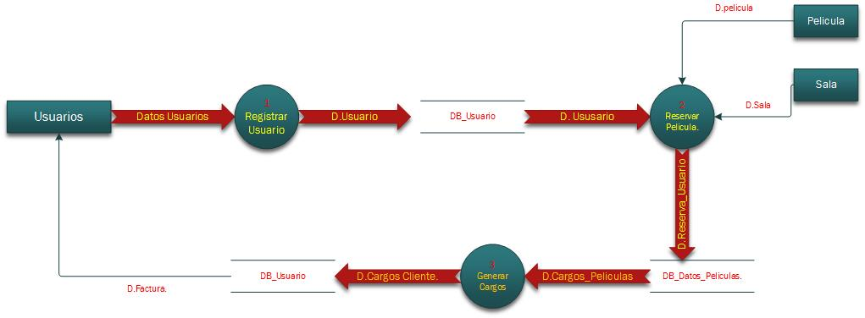****Diagrama de Flujo de datos.**

**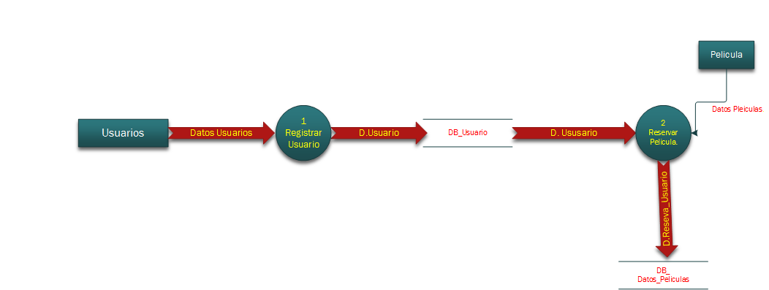****Diagrama de Contexto.**

## **Diagrama Entidad Relación**

# **Diccionario de Datos**